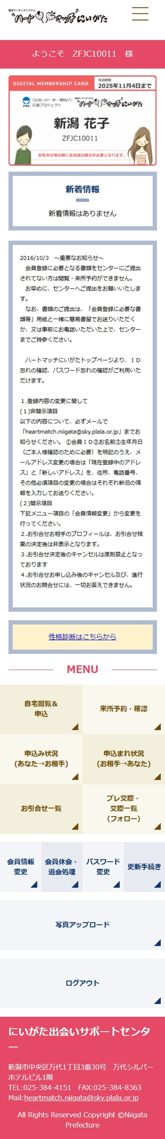　　　　　　　　　　　　　　　　　　マイページ資料

